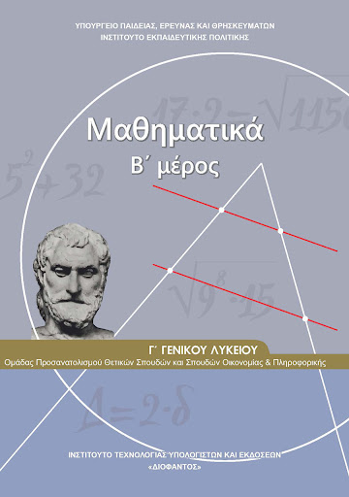

ΕΠΑΝΑΛΗΠΤΙΚΕΣ ΑΣΚΗΣΕΙΣ διάρκεια παράδοσης 1 εβδομάδα περίπου

**ΑΣΚΗΣΗ 1**

Δίνεται η συνεχής συνάρτηση f: R→R , για την οποία για κάθε ισχύει:

.

α) Να δείξετε ότι:

1. 
2. .

β) Να αποδείξετε ότι .

γ) Να αποδείξετε ότι η εξίσωσηέχει μία τουλάχιστον ρίζα στο διάστημα.

**ΑΣΚΗΣΗ 2**

Δίνεται η συνάρτηση , η οποία είναι συνεχής στο R.

α) Να αποδείξετε ότι .

β) Να αποδείξετε ότι .

γ) Να γράψετε την εξίσωση της εφαπτομένης της  στο σημείο .

**ΑΣΚΗΣΗ 3**

Έστω συνάρτηση f: R→R με  και για την οποία ισχύει ότι .

α) Να αποδείξετε ότι .

β) Να βρείτε το  .

γ) Να βρείτε το  .

**ΑΣΚΗΣΗ 4**

Δίνεται η περιττή συνάρτηση f: R→R. Αν η f είναι γνησίως αύξουσα στο (0,+∞), να αποδείξετε ότι είναι γνησίως αύξουσα και στο (−∞, 0).

**Καλή επιτυχία!!!!!**